«Аты - Баты, шли солдаты»
Так называлась праздничная программа, посвященная «Дню защитника Отечества». К подготовке праздника воспитатели и воспитанники отнеслись с большой ответственностью, украсили зал, изготовили своими руками сувениры.
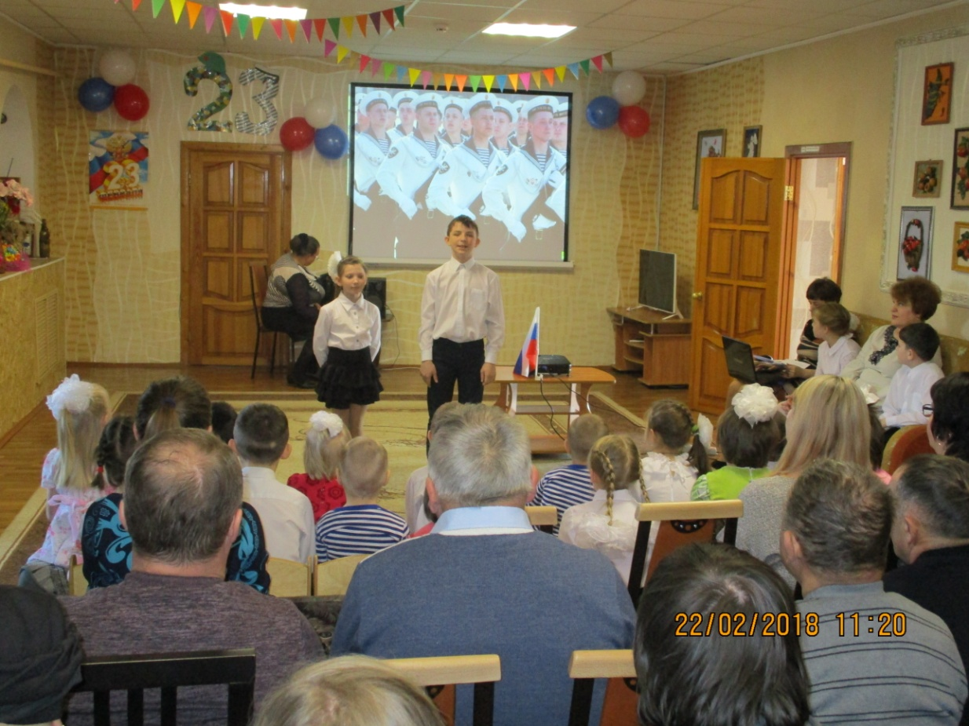

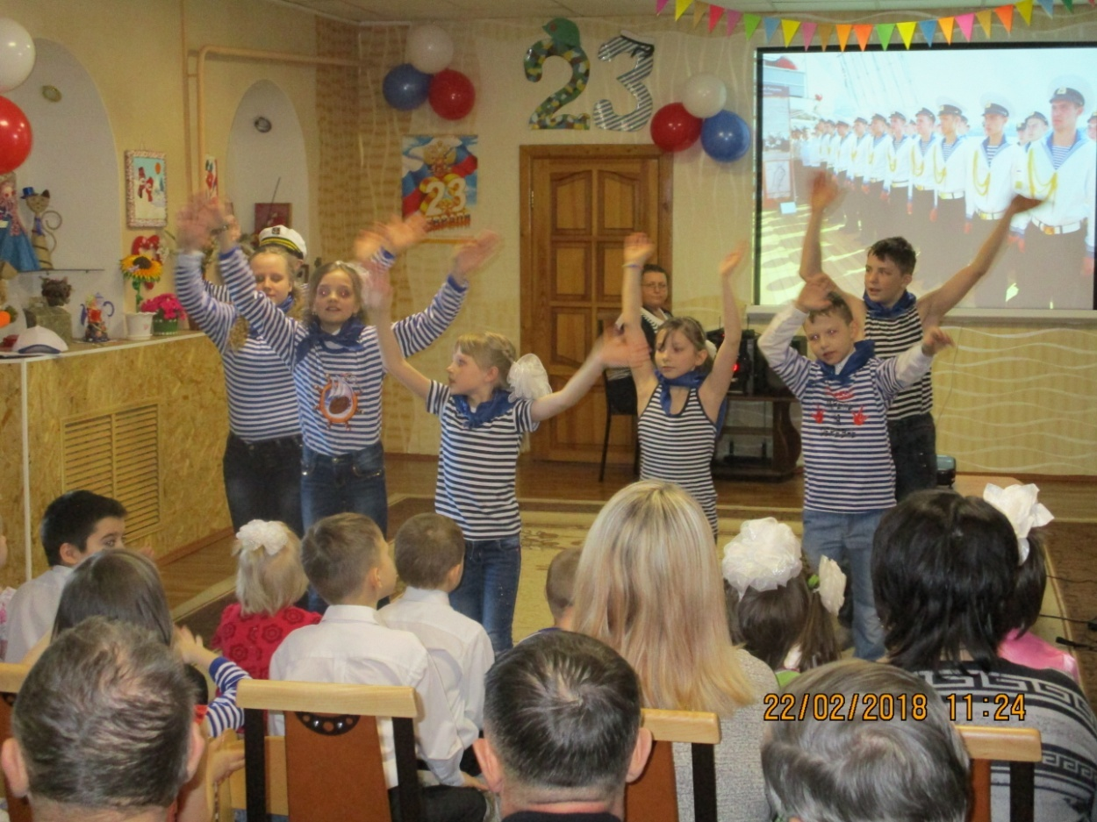

Сердца всех присутствующих переполняла гордость за наших воспитанников, будущих защитников Родины. Так и хотелось воскликнуть: «Еще не перевелись богатыри на Русской земле!». И действительно, у нас замечательные ребята: сильные, красивые, умные.
